Pradera 30 de Diciembre 2025
ADRIANA PALENCIA ALDANA
Secretaria general
Alcaldía Municipal de Pradera

Asunto: Solicitud de pago del Acta Parcial Única No.01 Del 11 al 30 de Diciembre 2025 del Contrato 110-14-07-277 de 2025

Cordial saludo:

De la manera más cordial y respetuosa le solicito dar trámite al pago del Acta Parcial Única No.01 del contrato de la referencia, equivalente al valor de tres millones de pesos ($3.300.000) cuyo objetivo es PRESTACIÓN DE SERVICIOS PROFESIONALES PARA APOYAR LAS ACTIVIDADES DE COMUNICACIÓN INSTITUCIONAL DE LA ALCALDÍA MUNICIPAL DE PRADERA, EN LA OFICINA DE LAS TICS DE LA SECRETARÍA GENERAL.

Anexos

- Informe parcial Única de actividades No.1 con registros fotográficos
- Acta de pago parcial Única No.1
- Informe financiero Única No.1
- Constancia de recibido a satisfacción Única No.1
- Cuenta de cobro Única No.1
- Planilla de Seguridad Social del mes de Diciembre de 2025

Atentamente;

DIANA MARCELA ALEGRIAS LOZANO
Contratista

ACTIVIDADES EJECUTADAS

BRINDAR ACOMPAÑAMIENTO EN LA COBERTURA COMUNICACIONAL DE EVENTOS, CAMPAÑAS Y PROYECTOS DESARROLLADOS POR LA ADMINISTRACIÓN MUNICIPAL.

En cumplimiento de esta obligación contractual, desarrollé un acompañamiento permanente, planificado y técnicamente estructurado a las actividades institucionales priorizadas por la Administración Municipal, con el propósito de garantizar una cobertura comunicacional oportuna, coherente con los lineamientos de imagen institucional y alineada con los objetivos estratégicos de divulgación pública de la Alcaldía Municipal de Pradera.

En primer lugar, realicé acompañamiento directo al despacho del señor Alcalde Municipal en las diferentes actividades oficiales desarrolladas durante el periodo evaluado, las cuales incluyeron jornadas comunitarias, encuentros institucionales, actos administrativos, visitas a territorio y eventos de carácter social y gubernamental. Mi intervención se orientó a identificar los momentos clave de cada actividad, capturar y organizar el material comunicacional (fotográfico y audiovisual), y estructurar mensajes claros y accesibles para su posterior divulgación a través de los canales institucionales, garantizando siempre una narrativa que reflejara la gestión administrativa, el impacto de las acciones de gobierno y el acercamiento de la Administración con la ciudadanía.

Adicionalmente, acompañé al Secretario de Gobierno y a la Directora Local de Salud en las actividades de divulgación de la campaña institucional “No a la pólvora”, la cual tuvo un enfoque preventivo, pedagógico y de sensibilización ciudadana. Este acompañamiento incluyó la articulación con medios de comunicación regionales, la preparación de insumos comunicativos, el registro audiovisual de las intervenciones y la documentación de los mensajes institucionales emitidos por los funcionarios responsables. Mi labor permitió fortalecer la visibilidad de la campaña, amplificar su alcance a nivel local y regional, y asegurar que la información transmitida fuera clara, responsable y coherente con las directrices de salud pública y seguridad ciudadana, especialmente en una época de alta sensibilidad social como la temporada decembrina.

De igual manera, acompañé la actividad institucional relacionada con la salida de los adultos mayores del Centro Vida del municipio de Pradera para la despedida de fin de año en la ciudad de Cali. En este ejercicio, mi rol se centró en realizar la cobertura comunicacional desde un enfoque humano, social e institucional, resaltando el compromiso de la Administración Municipal con la población adulta mayor, la promoción del envejecimiento activo y el fortalecimiento de los programas sociales. Esta actividad fue documentada cuidadosamente para reflejar el impacto positivo de la gestión institucional en la calidad de vida de los beneficiarios, garantizando un tratamiento respetuoso, inclusivo y digno de la imagen de los adultos mayores y de la entidad territorial.

En términos generales, el acompañamiento brindado en cada uno de estos espacios permitió consolidar una comunicación institucional más cercana, transparente y efectiva, fortaleciendo la presencia de la Alcaldía Municipal de Pradera en escenarios públicos y mediáticos. Asimismo, contribuyó a posicionar los proyectos, campañas y acciones administrativas como resultados concretos de la gestión pública, facilitando el acceso de la comunidad a información veraz, oportuna y de interés general, en cumplimiento de los principios de publicidad, transparencia y participación ciudadana que rigen la función administrativa.

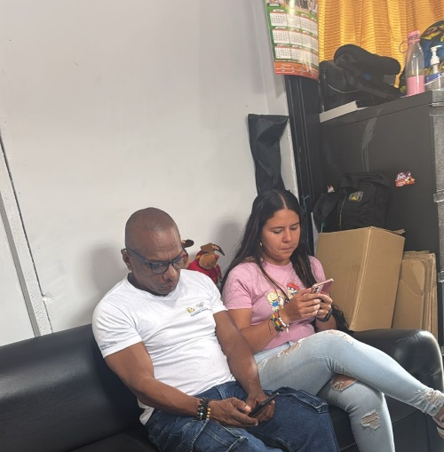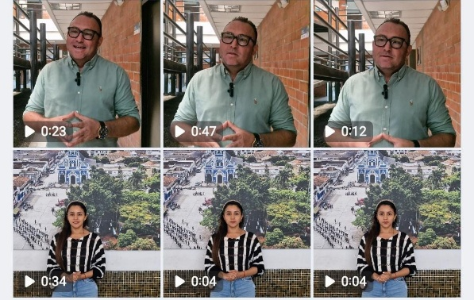

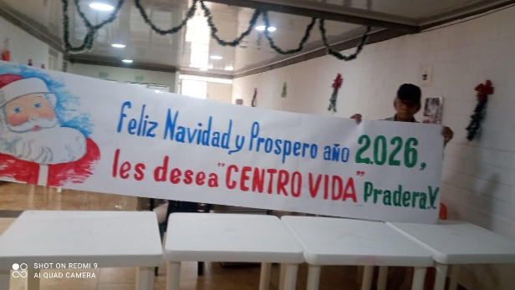

APOYO EN EL FORTALECIMIENTO DE LA IMAGEN INSTITUCIONAL MEDIANTE LA IMPLEMENTACIÓN DE LINEAMIENTOS GRÁFICOS Y COMUNICACIONALES DEFINIDOS POR LA ENTIDAD.

En cumplimiento de esta obligación contractual, desarrollé actividades orientadas al fortalecimiento y consolidación de la imagen institucional de la Alcaldía Municipal de Pradera, aplicando de manera rigurosa los lineamientos gráficos, visuales y comunicacionales definidos por la entidad, con el fin de garantizar coherencia, uniformidad y reconocimiento institucional en las campañas y piezas de divulgación dirigidas a la ciudadanía.

Como parte de este proceso, realicé el diseño y estructuración del formato de la campaña institucional contra el uso de la pólvora, iniciativa liderada por la Dirección Local de Salud, la cual tuvo como objetivo principal sensibilizar a la comunidad sobre los riesgos asociados al manejo de pólvora, promover comportamientos responsables y prevenir accidentes durante la temporada decembrina. Para el desarrollo de esta campaña, analicé previamente los lineamientos institucionales de imagen, tales como el uso adecuado del escudo, la paleta de colores oficiales, tipografías autorizadas y el tono comunicacional definido por la Administración Municipal, asegurando que cada elemento gráfico respondiera a los estándares establecidos.

El formato diseñado fue concebido como una pieza base adaptable a diferentes soportes comunicacionales, lo que permitió su posterior implementación en material multimedia, incluyendo publicaciones digitales, piezas gráficas para redes sociales y otros medios de difusión institucional. Durante este proceso, cuidé especialmente la claridad del mensaje, la jerarquización de la información y la integración armónica entre los elementos visuales y el contenido textual, con el propósito de lograr una comunicación efectiva, comprensible y de alto impacto para los distintos públicos objetivo.

Una vez finalizado el diseño, realicé la entrega del formato al área encargada de su implementación, brindando el acompañamiento técnico necesario para su correcta adaptación y difusión en los canales oficiales de la Alcaldía Municipal. Este ejercicio permitió fortalecer la identidad visual de la campaña, asegurar una comunicación unificada entre las diferentes dependencias involucradas y proyectar una imagen institucional sólida, responsable y comprometida con la seguridad y el bienestar de la comunidad pradereña.

En términos generales, el apoyo brindado en el fortalecimiento de la imagen institucional contribuyó a mejorar la calidad y coherencia de los productos comunicacionales de la Administración Municipal, facilitando el posicionamiento de los mensajes institucionales, reforzando la confianza ciudadana y garantizando que las acciones de divulgación respondieran a criterios técnicos, estéticos y estratégicos acordes con los principios de la función pública y la comunicación gubernamental.

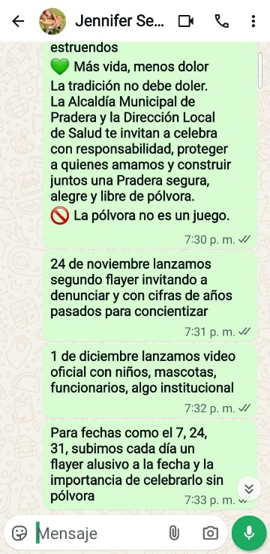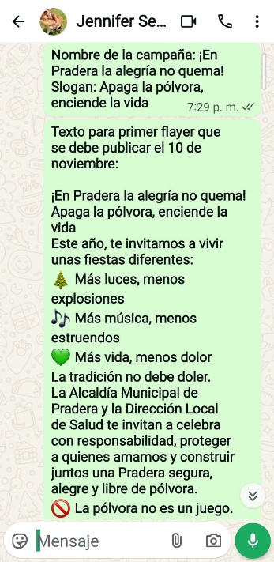
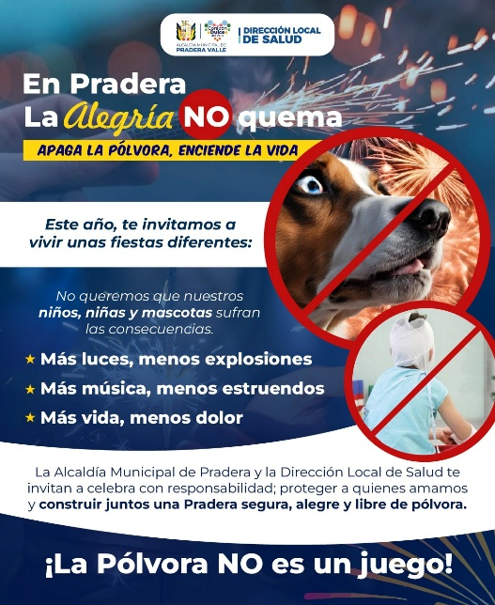

APOYO EN LA ARTICULACIÓN CON LAS DIFERENTES DEPENDENCIAS PARA LA RECOLECCIÓN, VALIDACIÓN Y PUBLICACIÓN DE INFORMACIÓN RELEVANTE PARA LOS CANALES OFICIALES DE LA ALCALDÍA.

En cumplimiento de esta obligación contractual, realicé un trabajo permanente de articulación interdependencias, orientado a garantizar la adecuada recolección, validación y divulgación de información de interés institucional a través de los canales oficiales de la Alcaldía Municipal de Pradera. Esta labor se desarrolló bajo criterios de oportunidad, veracidad y coherencia comunicacional, asegurando que los contenidos publicados representaran fielmente las acciones adelantadas por la Administración Municipal y respondieran a los lineamientos institucionales de comunicación pública.

En este marco, asistí al último Consejo Municipal de Política Social (COMPOS) del año 2025, con el objetivo de realizar el cubrimiento comunicacional de este espacio estratégico de articulación institucional. Durante esta actividad, llevé a cabo el registro fotográfico y audiovisual de los momentos más relevantes, identifiqué los temas prioritarios abordados y recopilé la información necesaria para su posterior divulgación. Asimismo, verifiqué los datos suministrados por las dependencias participantes, con el fin de garantizar que la información publicada en redes sociales fuera clara, precisa y alineada con las decisiones y lineamientos adoptados en el encuentro, contribuyendo a la transparencia y al conocimiento ciudadano sobre los procesos de política social adelantados en el municipio.

De igual manera, participé activamente en el cubrimiento de la actividad de pintura del mural del barrio Marcella, iniciativa de carácter cultural y comunitario que buscó fortalecer el sentido de pertenencia, la apropiación del espacio público y la expresión artística local. En este ejercicio, me articulé con las dependencias responsables para recopilar información contextual sobre el significado de la obra, los actores involucrados y los objetivos de la intervención, lo cual permitió estructurar un mensaje comunicacional que resaltara el impacto social y cultural de la actividad. El contenido generado fue validado previamente con los responsables institucionales, garantizando una divulgación respetuosa, incluyente y coherente con la imagen institucional de la Alcaldía Municipal de Pradera.

Adicionalmente, se realizó la articulación con la Dirección Local de Salud y el equipo de comunicaciones para la divulgación de un servicio social dirigido al señor Eginardo Ríos. En este proceso, apoyé la recopilación de la información pertinente, la validación de los datos suministrados por la dependencia responsable y la estructuración del mensaje comunicacional, cuidando especialmente el enfoque humano, solidario y ético de la publicación. Esta articulación permitió difundir de manera responsable una información de alto impacto social, asegurando el respeto por la dignidad de la persona beneficiaria y el cumplimiento de los principios de sensibilidad social y responsabilidad institucional.

En términos generales, el apoyo brindado en la articulación con las diferentes dependencias fortaleció los procesos de comunicación institucional, facilitó el flujo de información interna y contribuyó a que los contenidos divulgados en los canales oficiales fueran consistentes, verificables y alineados con las prioridades de la Administración Municipal. Asimismo, permitió visibilizar acciones de gobierno, iniciativas comunitarias y programas sociales, fortaleciendo la relación entre la entidad y la ciudadanía, y consolidando los canales oficiales como medios confiables de información pública.

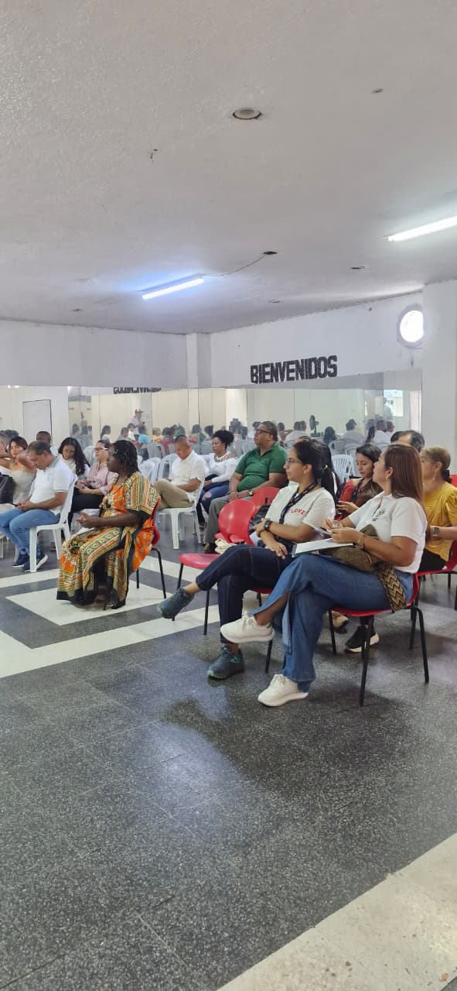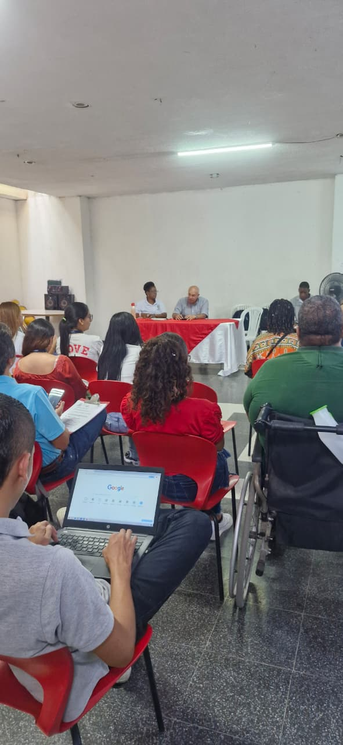
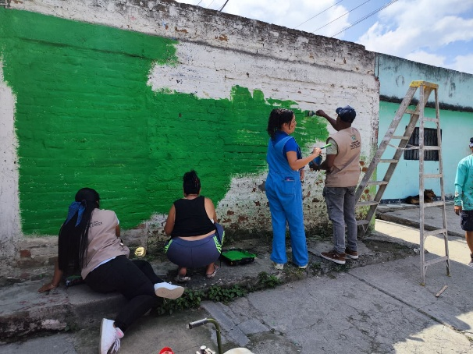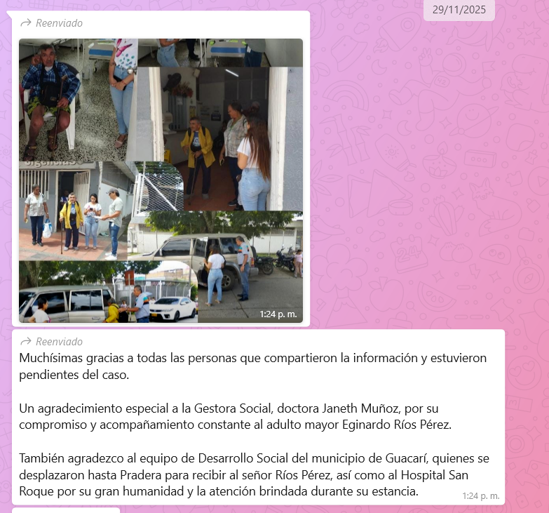
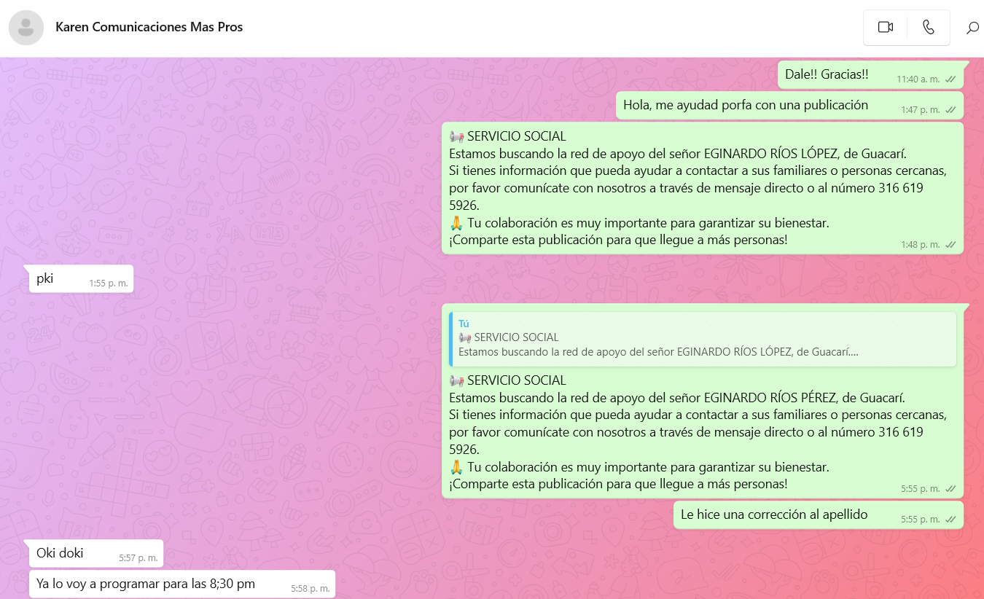
APOYAR EN EL SOPORTE EN LA ADMINISTRACIÓN Y ACTUALIZACIÓN DE LOS MEDIOS Y PLATAFORMAS DIGITALES INSTITUCIONALES, VELANDO POR LA COHERENCIA DE LOS MENSAJES EMITIDOS, GARANTIZANDO UNA COMUNICACIÓN CLARA, OPORTUNA Y ACCESIBLE PARA LA CIUDADANÍA.

En cumplimiento de esta obligación contractual, brindé apoyo técnico y comunicacional en la administración y actualización de los medios y plataformas digitales institucionales de la Alcaldía Municipal de Pradera, con el propósito de fortalecer la presencia digital de la entidad y asegurar que los mensajes emitidos a través de los canales oficiales fueran coherentes, oportunos y comprensibles para la ciudadanía. Mi intervención se enfocó en la construcción de contenidos que respondieran a los lineamientos institucionales, a las prioridades de la Administración Municipal y a las necesidades informativas de la comunidad.

Dentro de estas actividades, realicé la redacción de copys para las diferentes publicaciones difundidas a través de las redes sociales oficiales de la Alcaldía Municipal de Pradera, teniendo en cuenta criterios técnicos de comunicación digital, tales como claridad del mensaje, adecuación del lenguaje al público objetivo, uso responsable de etiquetas, jerarquización de la información y coherencia con la identidad institucional. Cada copy fue elaborado de manera estratégica, procurando transmitir mensajes precisos y de alto impacto, que facilitaran la comprensión de las acciones institucionales y promovieran la interacción ciudadana.

En particular, redacté los copys correspondientes a la campaña institucional “No a la pólvora” desarrollada los días 7 y 8 de diciembre, la cual tuvo un enfoque preventivo y pedagógico orientado a la sensibilización de la comunidad sobre los riesgos asociados al uso de pólvora. Para estas publicaciones, cuidé especialmente el tono comunicacional, asegurando que los mensajes fueran claros, responsables y empáticos, con el fin de generar conciencia ciudadana sin recurrir a un lenguaje alarmista, y garantizando la coherencia con los lineamientos establecidos por la Dirección Local de Salud y la Administración Municipal.

Asimismo, elaboré los copys relacionados con la actividad de recuperación de la vía La Floresta, destacando el impacto positivo de esta intervención en la movilidad, la seguridad vial y la calidad de vida de los habitantes del sector. En este caso, estructuré los mensajes de manera que reflejaran la gestión institucional, el trabajo articulado entre dependencias y el beneficio directo para la comunidad, permitiendo una divulgación transparente y cercana de las acciones adelantadas por la Administración Municipal.

Adicionalmente, participé en la redacción de copys para la campaña general “No a la pólvora”, la cual se difundió de manera transversal en los canales digitales institucionales. Estos contenidos fueron diseñados para reforzar los mensajes preventivos, mantener la continuidad comunicacional de la campaña y asegurar una presencia constante y coherente en las plataformas digitales, contribuyendo a ampliar el alcance del mensaje y a fortalecer la percepción de una administración comprometida con la protección de la vida y la integridad de los ciudadanos.

En términos generales, el apoyo brindado en la administración y actualización de los medios y plataformas digitales institucionales permitió consolidar una comunicación pública más organizada, estratégica y accesible, fortaleciendo la relación entre la Alcaldía Municipal de Pradera y la ciudadanía. Asimismo, garantizó que los mensajes emitidos respondieran a criterios de coherencia institucional, oportunidad informativa y responsabilidad social, en concordancia con los principios de publicidad y transparencia que rigen la función administrativa.

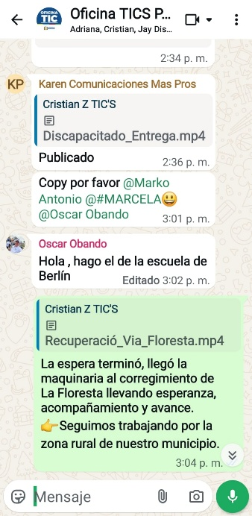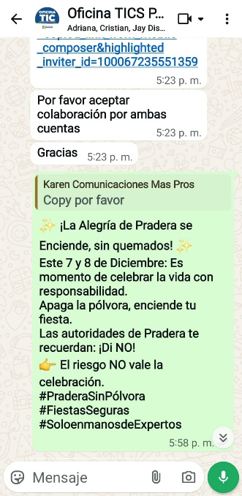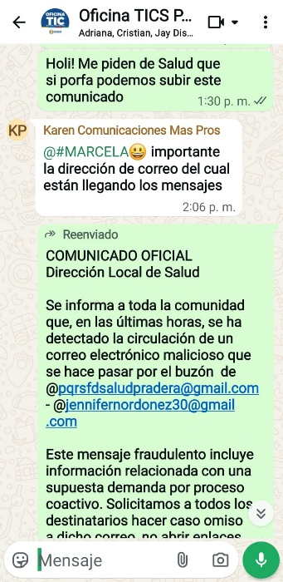

LAS DEMÁS ACTIVIDADES Y OBLIGACIONES INHERENTES AL OBJETO CONTRACTUAL.

En desarrollo de esta obligación contractual de carácter transversal, ejecuté diversas actividades complementarias que, si bien no se encontraban descritas de manera taxativa en las obligaciones específicas, resultaron necesarias para el adecuado cumplimiento del objeto contractual y para el fortalecimiento de los procesos de comunicación institucional de la Alcaldía Municipal de Pradera. Estas actuaciones se realizaron en atención a requerimientos institucionales, bajo criterios de oportunidad, articulación interdependencias y coherencia con los lineamientos de la Administración Municipal.

En este contexto, gestioné y acompañé el desarrollo del programa radial de la emisora del Ejército Nacional en el cual participó la Secretaria General, brindando apoyo en la preparación y divulgación de la información relacionada con las actividades navideñas programadas en el municipio. Mi labor incluyó la articulación previa con la dependencia correspondiente para la recopilación de la información, la organización de los contenidos a divulgar y el acompañamiento durante el desarrollo del espacio radial, con el fin de asegurar que los mensajes transmitidos fueran claros, precisos y acordes con la agenda institucional. Esta gestión permitió ampliar el alcance de la comunicación institucional a través de un medio radial de carácter regional, fortaleciendo la visibilidad de la gestión administrativa y facilitando el acceso de la ciudadanía a información de interés general.

Adicionalmente, apoyé la difusión interna de un edicto emplazatorio que quedó publicado en las carteleras de la Administración Municipal, realizando su socialización con las diferentes dependencias solicitadas. Esta actividad se desarrolló con especial cuidado en la verificación del contenido, la correcta identificación del documento y el cumplimiento de los principios de publicidad y transparencia administrativa. El acompañamiento brindado permitió garantizar que la información fuera conocida oportunamente por las áreas internas de la entidad, facilitando su adecuada divulgación y el cumplimiento de los procedimientos administrativos correspondientes.

En términos generales, la ejecución de estas actividades inherentes al objeto contractual contribuyó a fortalecer la comunicación institucional tanto interna como externa, asegurando una adecuada articulación entre dependencias, el uso efectivo de los medios de comunicación disponibles y el cumplimiento de los principios que rigen la función pública. Asimismo, evidenció una disposición permanente para atender requerimientos adicionales de la Administración Municipal, aportando desde el componente comunicacional al logro de los objetivos institucionales y al posicionamiento de la Alcaldía Municipal de Pradera como una entidad cercana, transparente y comprometida con la ciudadanía.



